COMMUNIQUÉ DE PRESSE

Würth Elektronik définit une propriété électrique pour les inducteurs moulés
Nouvelle procédure d’essai pour la détermination de la rigidité diélectrique
Waldenburg (Allemagne), le 17 juillet 2024 – Würth Elektronik a développé une nouvelle procédure de test pour déterminer la tension de fonctionnement maximale des inductances moulées. Le fabricant de composants électroniques et électromécaniques présente aux développeurs la propriété électrique de la rigidité diélectrique et ce qui se passe si elle est dépassée dans une application qui est décrite dans la note d’application 126 (www.we-online.com/ANP126). Les inducteurs moulés de la gamme de produits Power Magnetics (par ex., WE-MAPI, WE-XHMI, WE-LHMI) indiquent désormais un nouveau paramètre dans les spécifications, à savoir la valeur de la tension maximale de fonctionnement V_{op}.
Sur la base de la nouvelle procédure de test, Würth Elektronik définit la tension maximale de fonctionnement V_{op} dans ses fiches techniques. Il s’agit de la tension à laquelle une inductancepeut être utilisée en continu dans l’application sans nuire à ses performances, sans risquer de l’endommager ou de le faire surchauffer. La tension de fonctionnement est donc une valeur limite pour la tension d’entrée, jusqu’à laquelle l’inductance peut être utilisée de manière fiable dans une application sans dommages irréversibles.
Le concept de test examine le comportement des inductances jusqu’à leur limite de tension dans des conditions réalistes dans un convertisseur DC-DC en pont complet (transitoires de tension allant jusqu’à 60 V/ns et fréquences allant jusqu’à 2 MHz). La limite de tension approximative est d’abord évaluée à l’aide d’un test à court terme. La tension de fonctionnement est ensuite définie sur cette base et vérifiée lors d’un test à long terme.
Contexte
Grâce aux progrès technologiques constants de l’industrie des semi-conducteurs, les MOSFET d’aujourd’hui peuvent atteindre des densités de courant élevées et des temps de commutation courts. C’est pourquoi la question de la rigidité diélectrique des bobines est devenue de plus en plus importante ces dernières années lorsqu’il s’agit de choisir l’inductance appropriée.
En outre : L’optimisation continue du processus de production et de la composition des matériaux des inductances moulées permet une perméabilité élevée du matériau ferromagnétique afin d’obtenir les valeurs d’inductance les plus élevées possibles dans l’espace de conditionnement le plus réduit possible. La densité de puissance par volume peut donc être augmentée en permanence.
Pour ce faire, la proportion de poudre de fer ou d’alliages de fer par rapport à l’isolation du liant doit augmenter régulièrement, ce qui entraîne une réduction progressive de la distance entre les grains individuels. Si la barrière d’isolation entre les particules métalliques individuelles n’est pas suffisamment élevée pour la tension appliquée dans l’application, un chemin conducteur est créé à travers le matériau de base, provoquant un arc électrique entre les particules métalliques individuelles. On peut observer dans l’application que le profil du courant d’ondulation change. Schématiquement, il y a maintenant une résistance parallèle à l’inducteur.
Les conséquences : L’auto-échauffement de la bobine augmente considérablement en raison des pertes croissantes. Ces pertes supplémentaires réduisent considérablement le rendement de l’inducteur. L’avantage d’un convertisseur DC/DC, à savoir la transmission des niveaux de tension avec un rendement élevé, est ainsi perdu.

Images disponibles
Les images suivantes peuvent être téléchargées sur Internet pour impression : https://kk.htcm.de/press-releases/wuerth/
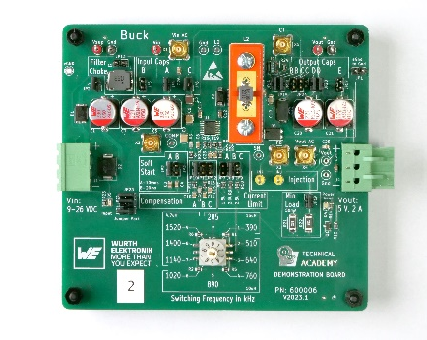  Source photo : Würth Elektronik  Exemple d’application : Convertisseur DC/DC | 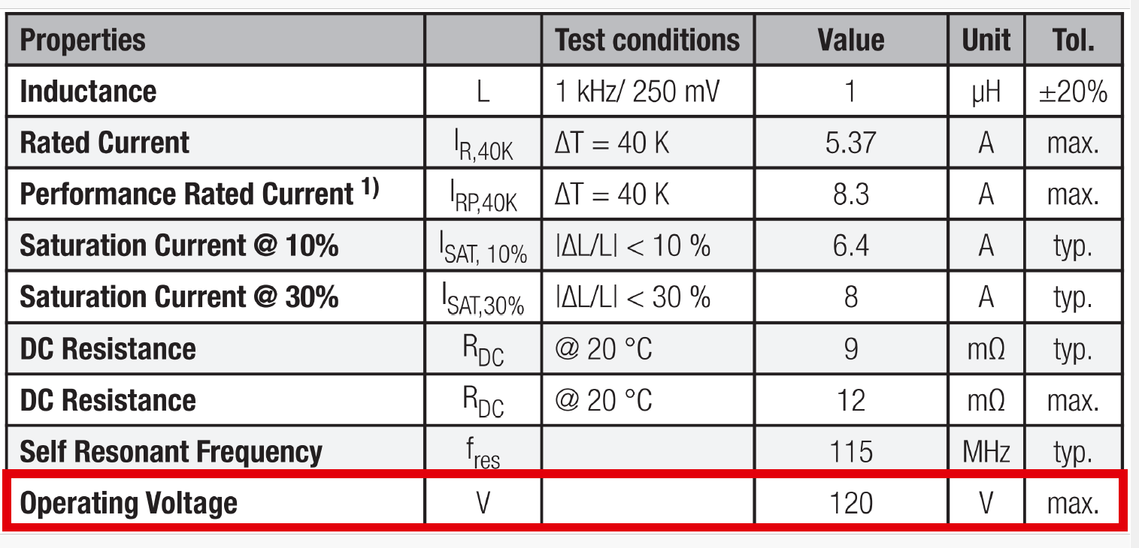Source photo : Würth Elektronik  La nouvelle caractéristique du produit dans la fiche technique indique clairement la tension de fonctionnement maximale de l’inductance dans l’application.

À propos du groupe Würth Elektronik eiSos
Le groupe Würth Elektronik eiSos est un fabricant de composants électroniques et électromécaniques pour l'industrie électronique et un facilitateur technologique pour des solutions électroniques pionnières. Würth Elektronik eiSos est l'un des plus grands fabricants européens de composants passifs et est actif dans 50 pays. Les sites de production situés en Europe, en Asie et en Amérique du Nord fournissent un nombre croissant de clients dans le monde entier.
La gamme de produits comprend : composants CEM, inductances, transformateurs, composants RF, varistances, condensateurs, résistances, quartz et oscillateurs, modules de puissance, bobines pour le transfert de puissance sans fils, diodes électroluminescentes, modules radio, connecteurs, Composants pour alimentations, switchs, boutons-poussoirs, plots de connexion de puissance, porte-fusibles, capteurs et solutions pour la transmission de données sans fils. La gamme est complétée par des solutions personnalisées.
L'orientation service inégalée de la société se caractérise par la disponibilité de tous les composants du catalogue en stock sans quantité minimum de commande, des échantillons gratuits et une assistance étendue via un personnel technico-commercial et des outils de sélection.
Würth Elektronik fait partie du groupe Würth, leader mondial sur le marché des techniques d'assemblage et de fixation. La société emploie 7900 personnes et a réalisé un chiffre d'affaires de 1,24 milliard d’euros en 2023.
Würth Elektronik : more than you expect !
Plus amples informations sur le site www.we-online.com
Autres informations :  Würth Elektronik France  Romain Méjean  1861, Avenue Henri Schneider  CS 70029  69881 Meyzieu Cedex  France  Mob : +33 6 75 28 45 24  Courriel :  romain.mejean@we-online.com  www.we-online.com | Contact presse :  HighTech communications GmbH  Brigitte Basilio  Brunhamstrasse 21  81249 München  Allemagne  Tél : +49 89 500778-20  Courriel :  b.basilio@htcm.de  www.htcm.de

